ATIVIDADES PARA AS TURMAS DO JARDIM II
PROFESSORAS: DENISE E ANA PRISCILA.
SEMANA DE 23/08/2021 A 03/09/2021.

ATIVIDADE 1 – PARLENDAS (ATIVIDADE COM A PARTICIPAÇÃO DA FAMÍLIA).
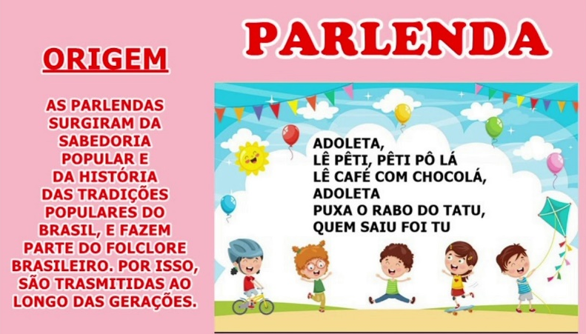
Fonte: Profissão mestre
LINK DO VÍDEO: https://www.youtube.com/watch?v=zCO9L24TKG0. Acesso em 03 de ago. de 2021.
ASSISTIR AO VÍDEO: PARLENDAS, GÊNERO TEXTUAL.
APÓS ASSISTIR AO VÍDEO, CONVERSAR EM FAMÍLIA, COM A CRIANÇA E LEVANTAR HIPÓTESES:
- VOCÊ JÁ CONHECIA ALGUMAS DESSAS PARLENDAS? QUAIS? VAMOS RECITÁ-LAS?
- AGORA EM FAMÍLIA, RESGATEM COM SEUS PAIS, AVÓS, IRMÃOS... QUAIS BRINCADEIRAS DE PARLENDAS BRINCAVAM NA INFÂNCIA E CONVIDE-OS PARA BRINCAREM. ENVIE UM VÍDEO, ÁUDIO OU FOTO PARA SUA PROFESSORA DA VIVÊNCIA.
ATIVIDADE 2
PARLENDA: A CASINHA DA VOVÓ – PINTURA COM CAFÉ - (ATIVIDADE COM A PARTICIPAÇÃO DA FAMÍLIA)
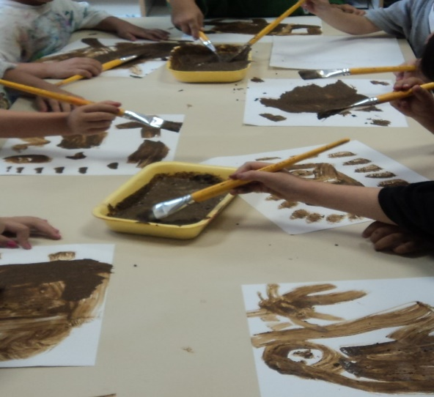
Imagem disponível em: http://culturainfantilearte.blogspot.com/2015/10/descobrindo-tintas.html. Acesso em 03 de ago. de 2021
ASSISTIR E RECITAR A PARLENDA: A CASINHA DA VOVÓ
LINK DO VÍDEO: https://www.youtube.com/watch?v=sKG65bEvaKs. Acesso em 03. de ago. de 2021.
APÓS, EM UMA FOLHA, ESCREVER O NOME PRÓPRIO E A PALAVRA: C A F É. DEPOIS, CRIAR UMA TINTA COM BORRA DE CAFÉ (MISTURA DE CAFÉ E ÁGUA) E REALIZAR UMA PINTURA. O RISCADOR PODE SER: PINCEL, COTONETE, GRAVETO, DEDO, ALGODÃO NA PONTA DE UM PRENDEDOR ETC.
VÍDEO DE APOIO DA CONFECÇÃO DE TINTA DE CAFÉ: https://www.youtube.com/watch?v=57ZXsNo2f5Y. Acesso em 03 de ago. de 2021.
COMPARTILHE A PRODUÇÃO COM SUA PROFESSORA!

ATIVIDADE 3
PARLENDA – SUCO QUENTE E ESCRITA SENSORIAL - (ATIVIDADE COM A PARTICIPAÇÃO DA FAMÍLIA)
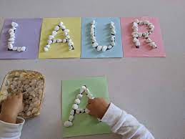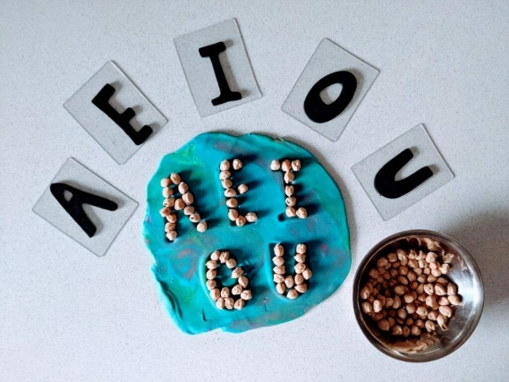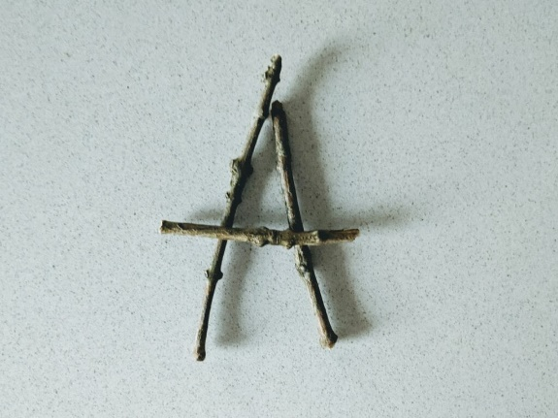
Imagem disponível em: https://www.criandocomapego.com/atividades-com-vogais-para-educacao-infantil-e-maternal/ . Acesso em 03 de ago. de 2021

LINK DO VÍDEO – SUCO QUENTE: https://www.youtube.com/watch?v=e_8gCRBJJeE. Acesso em 03 de ago. de 2021.
- CONHECER E RECITAR A PARLENDA SUCO QUENTE.
- CONVERSAR EM FAMÍLIA, QUAIS SÃO AS LETRAS INICIAIS DO SEU NOME E DOS FAMILIARES QUE MORAM COM VOCÊ.
- APÓS, SEPARAR ELEMENTOS NATURAIS: PEDRAS, GRAVETOS OU GRÃOS (FEIJÃO, MILHO...) E ESCREVER COM ESSES MATERIAIS, LETRAS DO SEU NOME, DOS FAMILIARES, DO ALFABETO...
ÓTIMA EXPERIÊNCIA!
ATIVIDADE 4
PARLENDA: PULA, PULA, MOVIMENTO E PLANTIO DE MILHO DE PIPOCA. (ATIVIDADE COM A PARTICIPAÇÃO DA FAMÍLIA).

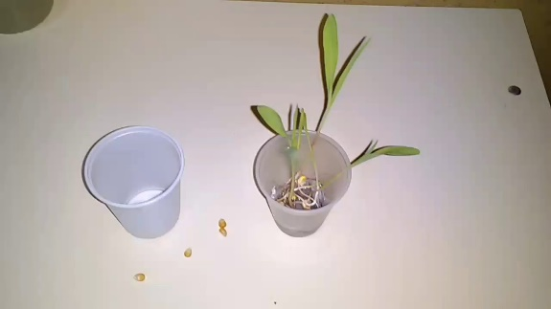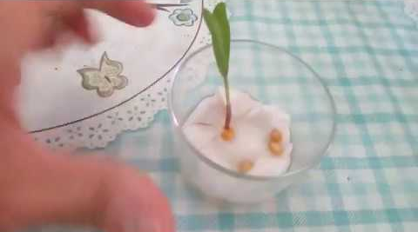
Imagem disponível em: https://www.youtube.com/watch?v=ezgksisarDE. Acesso em 04 de ago. de 2021.

ASSISTIR AO VÍDEO DA PARLENDA PULA, PULA, BRINCAR E SEGUIR OS MOVIMENTOS.
LINK DO VÍDEO: https://www.youtube.com/watch?v=sFoXdGOGSwU. Acesso em 04 de ago. de 2021

PLANTIO DE PIPOCA: TAMBÉM CONHECIDO COMO GRAMA PARA CÃES E GATOS, É COMESTÍVEL PARA ESSES ANIMAIS E AJUDA NA DIGESTÃO DESTES. EM UM RECIPIENTE COLOCAR ALGODÃO NO FUNDO, E SOBRE ELE GRÃOS DE PIPOCA. A CRIANÇA DEVERÁ MOLHAR DIARIAMENTE E OBSERVAR TODAS AS TRANSFORMAÇÕES, POR VOLTA DE 3 OU 4 DIAS O GRÃO COMEÇARÁ GERMINAR.

DESENHO DE OBSERVAÇÃO: NA FOLHA IMPRESSA ESCREVA O SEU NOME, OBSERVE, REGISTRE E DESENHE TODO O PROCESSO DE DESENVOLVIMENTO DO SEU PLANTIO. COMPARTILHE FOTOS COM A SUA PROFESSORA E COLEGAS DA TURMA.

ATIVIDADE 5
BRINCANDO, IMITANDO E INVESTIGANDO OBJETOS DA COZINHA. (ATIVIDADE COM A PARTICIPAÇÃO DA FAMÍLIA).
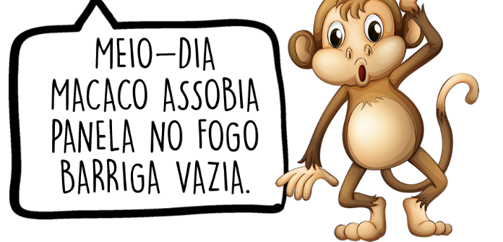
Imagem disponível em: https://www.aartedeensinareaprender.com/ Acesso em 04 de ago. de 2021.
- VAMOS REALIZAR A LEITURA E RECITAR A PARLENDA ACIMA COM AJUDA DA FAMÍLIA.
- APÓS, BRINCAR E DANÇAR COM A MÚSICA: VIRO, VIRA, VIROU – GRUPO TRIII.
LINK: https://www.youtube.com/watch?v=ClAzpTnscKE. Acesso em 04 de ago. de 2021.
- AGORA, VAMOS INVESTIGAR EM NOSSA COZINHA, OBJETOS, ALIMENTOS, QUE COMECEM COM A LETRA “C”, EX. CANECA. EM SEGUIDA VOCÊ PODE SEPARAR ESSES OBJETOS E REGISTRAR COM UMA FOTO, OU DESENHAR, OU ESCREVER UMA LISTA COM A AJUDA DA FAMÍLIA.

